КРОССВОРД "ОСНОВЫ ЭКОЛОГИИ"
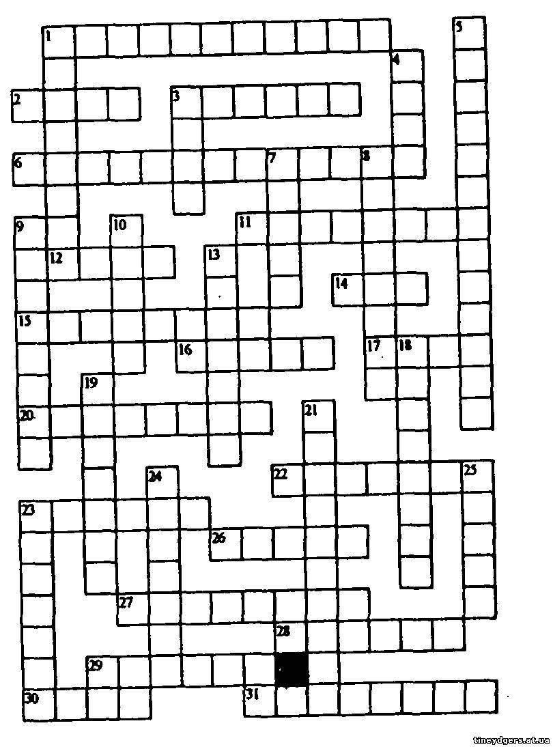

По горизонтали: 1. Метод для исследования взаимоотношений в экосистемах. 2. Абиотический фактор. 3. Состояние длительного покоя у животных. 6. Реакция организмов на продолжительность дня. 11. Комплекс мелких взвешенных в воде организмов. 12. Этаж леса. 14. Рыба. 15. Микроорганизм — разрушитель органических остатков. 16. Физиологический процесс остановка развития, вызванная низкой температурой. 17. Вид цапель, занесенный в Красную книгу.
20. Организм, синтезирующий органические вещества из неорганических соединений. 22. Биогеоценоз. 23. Комплекс мероприятий, направленных на сохранение того или иного вида. 26. Выделение на основе каких-либо признаков. 27. Сложившаяся в процессе эволюционного развития совокупность растений и животных, населяющих одну территорию и взаимно влияющих друг на друга. 28. Разрушение поверхностного слоя. 29. Фактор среды, образующий атмосферу. 30. Минеральная подкормка для растений. 31. Факторы, вызывающие изменения генотипа.
По вертикали: 1. Наука о закономерностях взаимоотношений организмов между собой и со средой обитания. 3. Абиотический фактор. 4. Годичный цикл роста и развития. 5. Способность организмов выносить отклонение факторов среды от оптимальных условий. 7. Одно из мероприятий для управления численностью популяций. 8. Охраняемая территория, на которой сильно ограничена охота и использование природных ресурсов. 9. Организм, питающийся готовыми органическими веществами, не паразит. 10. Органическое вещество почвы, образующееся в результате разложения растительных и животных остатков. 13. Ученый-биолог, изучающий закономерности и периодичность явлений в природе в связи со сменой времен года. 18. Общее количество органического вещества всей совокупности особей с заключенной в нем энергией. 19. Мероприятие по регуляции численности животных. 21. Замкнутый цикл процессов и явлений. 23. Комплекс мероприятий по сбору, транспортировке и обезвреживанию отбросов. 24. Временное состояние организма, при котором все жизненные процессы замедлены до минимума и отсутствуют все видимые признаки жизни. 25. Территория, занимаемая определенным видом растений или животных.
Ответы
По горизонтали: 1. Эксперимент. 2. Вода. 3. Спячка. 6. Фотопериодизм. 11. Планктон. 12. Ярус. 14. Язь. 15. Редуцент. 16. Покой. 17. Ибис. 20. Автотроф. 22. Дубрава. 23. Охрана. 26. Отбор. 27. Биоценоз. 28. Эрозия. 29. Воздух. 30. Азот. 31. Мутагены.
По вертикали: 1. Экология. 3. Свет. 4. Ритм. 5. Толерантность. 7. Отлов. 8. Заказник. 9. Сапрофаг. 10. Гумус. 13. Фенолог. 18. Биомасса. 19. Отстрел. 21. Круговорот. 23. Очистка. 24. Анабиоз. 25. Ареал.

